**第四编•第十五章•注册会计师利用他人的工作**

**考点和典题**

**第二节　利用专家的工作**

**三、确定专家的工作是否足以实现审计目的【多选题/综合题高频考点】**

（二）评价角度

1.评价专家的胜任能力、专业素质和客观性

（1）注册会计师**应当评价**专家是否具有实现审计目的所必需的胜任能力、专业素质和客观性。

（2）在评价**外部专家**的客观性时，注册会计师**应当询问**可能对外部专家**客观性**产生不利影响的利益和关系。

2.了解专家的专长领域

|  |  |
| --- | --- |
|  | **包括的事项** |
| （1） | 专家专长领域的进一步细分信息 |
| （2） | 职业准则、其他准则、法律法规是否适用 |
| （3） | 专家使用的假设和方法；是否得到普遍认可；对实现财务报告目的是否适当 |
| （4） | 专家使用的内外部数据或信息的性质 |

3.与专家达成一致意见

无论是**内部专家**还是**外部专家**，注册会计师都**有必要**与其达成一致，并**根据需要**形成**书面协议**。

|  |  |
| --- | --- |
|  | **要点** |
| （1） | 专家工作的性质、范围和目标 |
| （2） | 注册会计师和专家各自的角色与责任  a）原始数据实施细节测试的执行方**【易错点】**  b）同意注册会计师将专家工作的结果、结论作为发表**非无保留意见**的基础**[易错点]**  c）工作底稿的使用和保管：当专家是项目组的成员时，专家的工作底稿是审计工作底稿的一部分，除非协议另作安排，外部专家的工作底稿**属于**外部专家，**不是**审计工作底稿的一部分**【单选题/综合题高频考点】** |

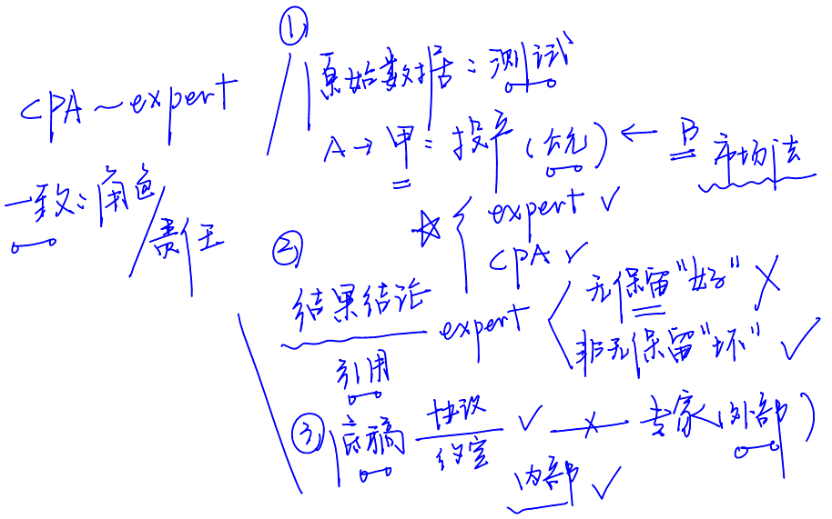

|  |  |
| --- | --- |
|  | **要点** |
| （3） | 注册会计师和专家之间沟通的性质、时间安排和范围 |
| （4） | 对专家遵守保密规定的要求：适用于注册会计师的相关职业道德要求中的**保密条款同样适用于**专家，被审计单位也可能要求外部专家同意遵守特定的保密条款**【单选题/简答题高频考点】** |

**【小金敲黑板】**

对于专家遵循相关守则的问题，常涉及职业判断，下面**结合板书**对此进行小结。

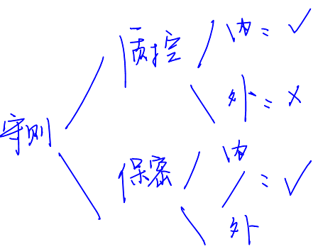

**真题和模拟题精讲**

**单项选择题【2013年真题】**

下列有关注册会计师利用外部专家工作的说法中，错误的是（　　）。

A.外部专家需要遵守适用于注册会计师的相关职业道德要求中的保密条款

B.外部专家不受会计师事务所按照质量控制准则制定的质量控制政策和程序的约束

C.外部专家的工作底稿是审计工作底稿的一部分

D.在审计报告中提及外部专家的工作并不减轻注册会计师对审计意见承担的责任

【答案】C

【点评】通常外部专家的工作底稿属于外部专家，不属于审计工作底稿的一部分。本题四个选项均为**重要观点**，同学们务必准确掌握。

4.评价专家工作的恰当性

|  |  |
| --- | --- |
| （1）程序 | 询问专家【询问程序经常作为最基本的程序】 |
| 复核工作底稿和报告 |
| 实施用于证实的程序【观察；检查；询证；分析；重新计算】 |
| 必要时，与具有相关专长的其他专家讨论 |
| 与管理层讨论专家的报告 |

|  |  |
| --- | --- |
|  | **内容【多选题考点】【理解】** |
| （2）评价内容 | a）专家的工作结果或结论的**相关性**和**合理性**，以及与其他审计证据的**一致性** |
| b）专家工作涉及使用**重要**的**假设和方法**的相关性和合理性 |
| c）专家工作涉及使用**重要**的**原始数据**的相关性、完整性和准确性  ①核实数据的来源，复核数据的完整性和内在一致性  ②原始数据的**测试人**可能是注册会计师或专家  ③**专家测试**原始数据，注册会计师可以通过询问、监督或复核专家的测试来评价数据 |

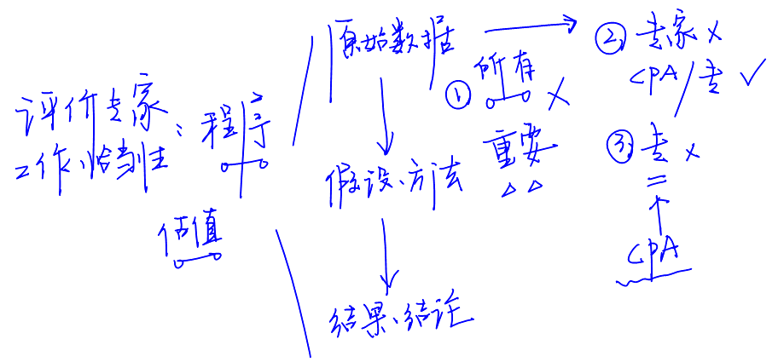

**真题和模拟题精讲**

**多项选择题【模拟题】**

注册会计师在评价专家的工作是否足以实现审计目的时，下列说法中错误的有（　　）。

A.注册会计师需要考虑专家选择的假设和方法与以前期间采用的假设和方法是否一致

B.当专家工作涉及使用重要的假设和方法与管理层的假设和方法不一致时，注册会计师应当提请专家作出修正



C.注册会计师应当测试专家工作涉及使用的重要原始数据

D.当专家工作涉及使用的是其领域中高度专业化的原始数据时，注册会计师应当了解和测试针对该数据的内部控制

【答案】BCD

【点评】选项B中，当专家工作涉及使用重要的假设和方法与管理层的假设和方法不一致时，注册会计师需要考虑差异的原因及影响；选项C中，原始数据可能由注册会计师或专家实施测试；选项D中，注册会计应当了解相关的内部控制。

**综合题【改编自2013年/2017年真题】**

要求：指出审计项目组的做法是否恰当。如不恰当，简要说明理由。

（1）审计项目组拟利用会计师事务所聘请的外部专家复核甲公司一项金额重大的合同资产的减值测试，双方商定，原始数据由外部专家实施测试，审计项目组通过询问和复核专家的测试以评价这些数据的相关性、完整性和准确性。

（2）审计项目组聘请外部专家对乙公司的商誉减值测试进行评估，将专家的工作底稿复印件作为审计工作底稿，原件由专家保存。

（3）除内部专家外，审计项目组成员应当在执行业务过程中严格遵守会计师事务所的质量控制政策和程序。

（4）审计项目组拟利用评估专家对丙公司的商誉减值测试进行评估。由专家负责评价其使用的重要原始数据的相关性、准确性和完整性。审计项目组负责评价：1）专家工作涉及使用的重要假设和方法的相关性和合理性；2）专家工作结果的相关性和合理性，以及与其他审计证据的一致性。

（5）丁公司收入交易高度依赖信息系统。审计项目组的信息技术专家对甲公司信息技术一般控制和与收入相关的信息技术应用控制进行了测试，结果满意。

【答案】

（1）恰当。

（2）恰当。

（3）不恰当。内部专家也需要在执行业务过程中严格遵守会计师事务所的质量控制政策和程序。

（4）不恰当，应当由注册会计师评价专家的工作涉及使用的重要原始数据的相关性、准确性和完整性。

（5）恰当。

（3）评价结果为不恰当时的措施

注册会计师应当采取下列措施之一：

a）就专家拟执行的进一步工作的性质和范围，与专家达成一致意见；

b）根据具体情况，实施追加的审计程序。

如果注册会计师认为专家的工作不足以实现审计目的，且注册会计师通过实施追加的审计程序，或者通过雇用、聘请其他专家仍不能解决问题，则意味着没有获取充分、适当的审计证据，注册会计师有必要按规定发表非无保留意见。

**真题和模拟题精讲**

**单项选择题【2016年真题】**

下列有关注册会计师的专家的说法中，正确的是（　　）。

A.无论是内部专家还是外部专家，都不包括会计、审计领域的专家

B.无论是内部专家还是外部专家，都是项目组成员，受会计师事务所质量控制政策和程序的约束

C.无论是内部专家还是外部专家，注册会计师都应当询问对专家客观性产生不利影响的利益和关系

D.无论是内部专家还是外部专家，注册会计师都应当就专家工作的性质、范围和目标等事项与专家达成一致意见并形成书面协议

【答案】A

【点评】外部专家不属于项目组成员，也不受会计师事务所质量控制政策和程序的约束，选项B错误；在评价外部专家的客观性时，注册会计师应当询问对外部专家客观性产生不利影响的利益和关系，选项C错误；无论是外部专家还是内部专家，注册会计师都有必要就这些事项与其达成一致意见，并根据需要形成书面协议，非必须的，选项D错误。

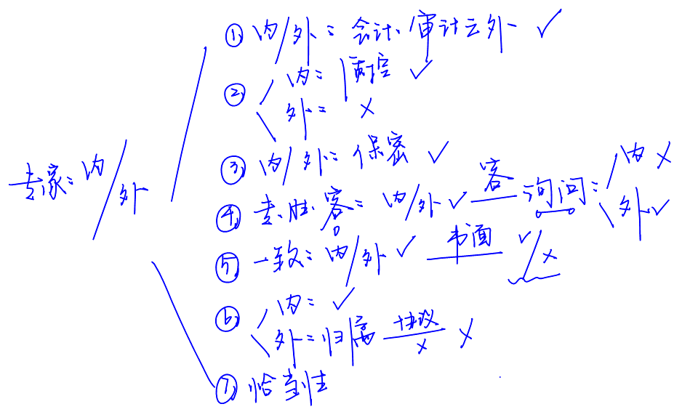

**脉络和复习**

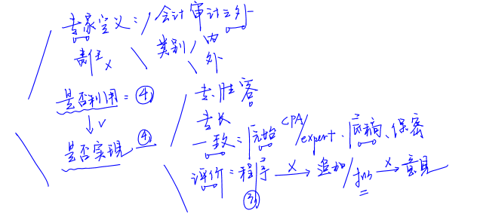

**本章复习计划**

**第一轮：**

•梳理利用内部审计和专家工作时的决策流程，记忆各项考虑因素。

**第二轮：**

•练习讲义中的真题和模拟题，“以题带点”，强化掌握。

•再次温故利用内部审计工作的相关内容。